**П О С Т А Н О В Л Е Н И Е**

**АДМИНИСТРАЦИИ НОВОИВАНОСКОГО СЕЛЬСКОГО**

**ПОСЕЛЕНИЯ** **НОВОПОКРОВСКОГО РАЙОНА**

от 24.02. 2016 № 49

станица Новоивановская

**Об утверждении схемы расположения земельного участка**

Рассмотрев заявление Власовой Людмилы Анатольевны, в соответствии с Земельным кодексом Российской Федерации, руководствуясь статьей 6 Закона Краснодарского края от 5 ноября 2002 года № 532-КЗ «Об основах регулирования земельных отношений в Краснодарском крае», администрация Новоивановского сельского поселения п о с т а н о в л я е т:

1. Схему расположения земельного участка на кадастровом плане территории, кадастрового квартала 23:22:0103002, отнесенного к категории земель – земли населенных пунктов, зона застройки индивидуальными жилыми домами с содержанием домашнего скота и птицы, расположенного по адресу: Краснодарский край, Новопокровский район, Новоивановское сельское поселение, улица Степная б/н, площадью 2494 (три тысячи девятьсот пятьдесят восемь) кв.м. утвердить, согласно приложения.

2. Установить вид разрешенного использования сформированного земельного участка – отдельно стоящие индивидуальные жилые дома с приквартирными участками и возможностью содержания и разведения домашнего скота и птицы.

4. Контроль за выполнением настоящего постановления оставляю за собой.

5. Постановление вступает в силу со дня его подписания.

Глава Новоивановского

сельского поселения В.А. Абеленцев

ПРИЛОЖЕНИЕ

УТВЕРЖДЕНА

Постановлением администрации Новоивановского сельского

поселения Новопокровский район

от 24.02.2016 № 49

**Схема расположения земельного участка или земельных участков на**

**кадастровом плане территории**

|  |  |  |
| --- | --- | --- |
| Условный номер земельного участка 23:22:0101000 | | |
| Площадь земельного участка – 2494 м2 | | |
| Обозначение  характерных точек  границ | Координаты, м | |
| X | Y |
| 1 | 2 | 3 |
| 1 | 603847 | 2261911 |
| 2 | 603851 | 2261936 |
| 3 | 603751 | 2261945 |
| 4 | 603747 | 2261920 |

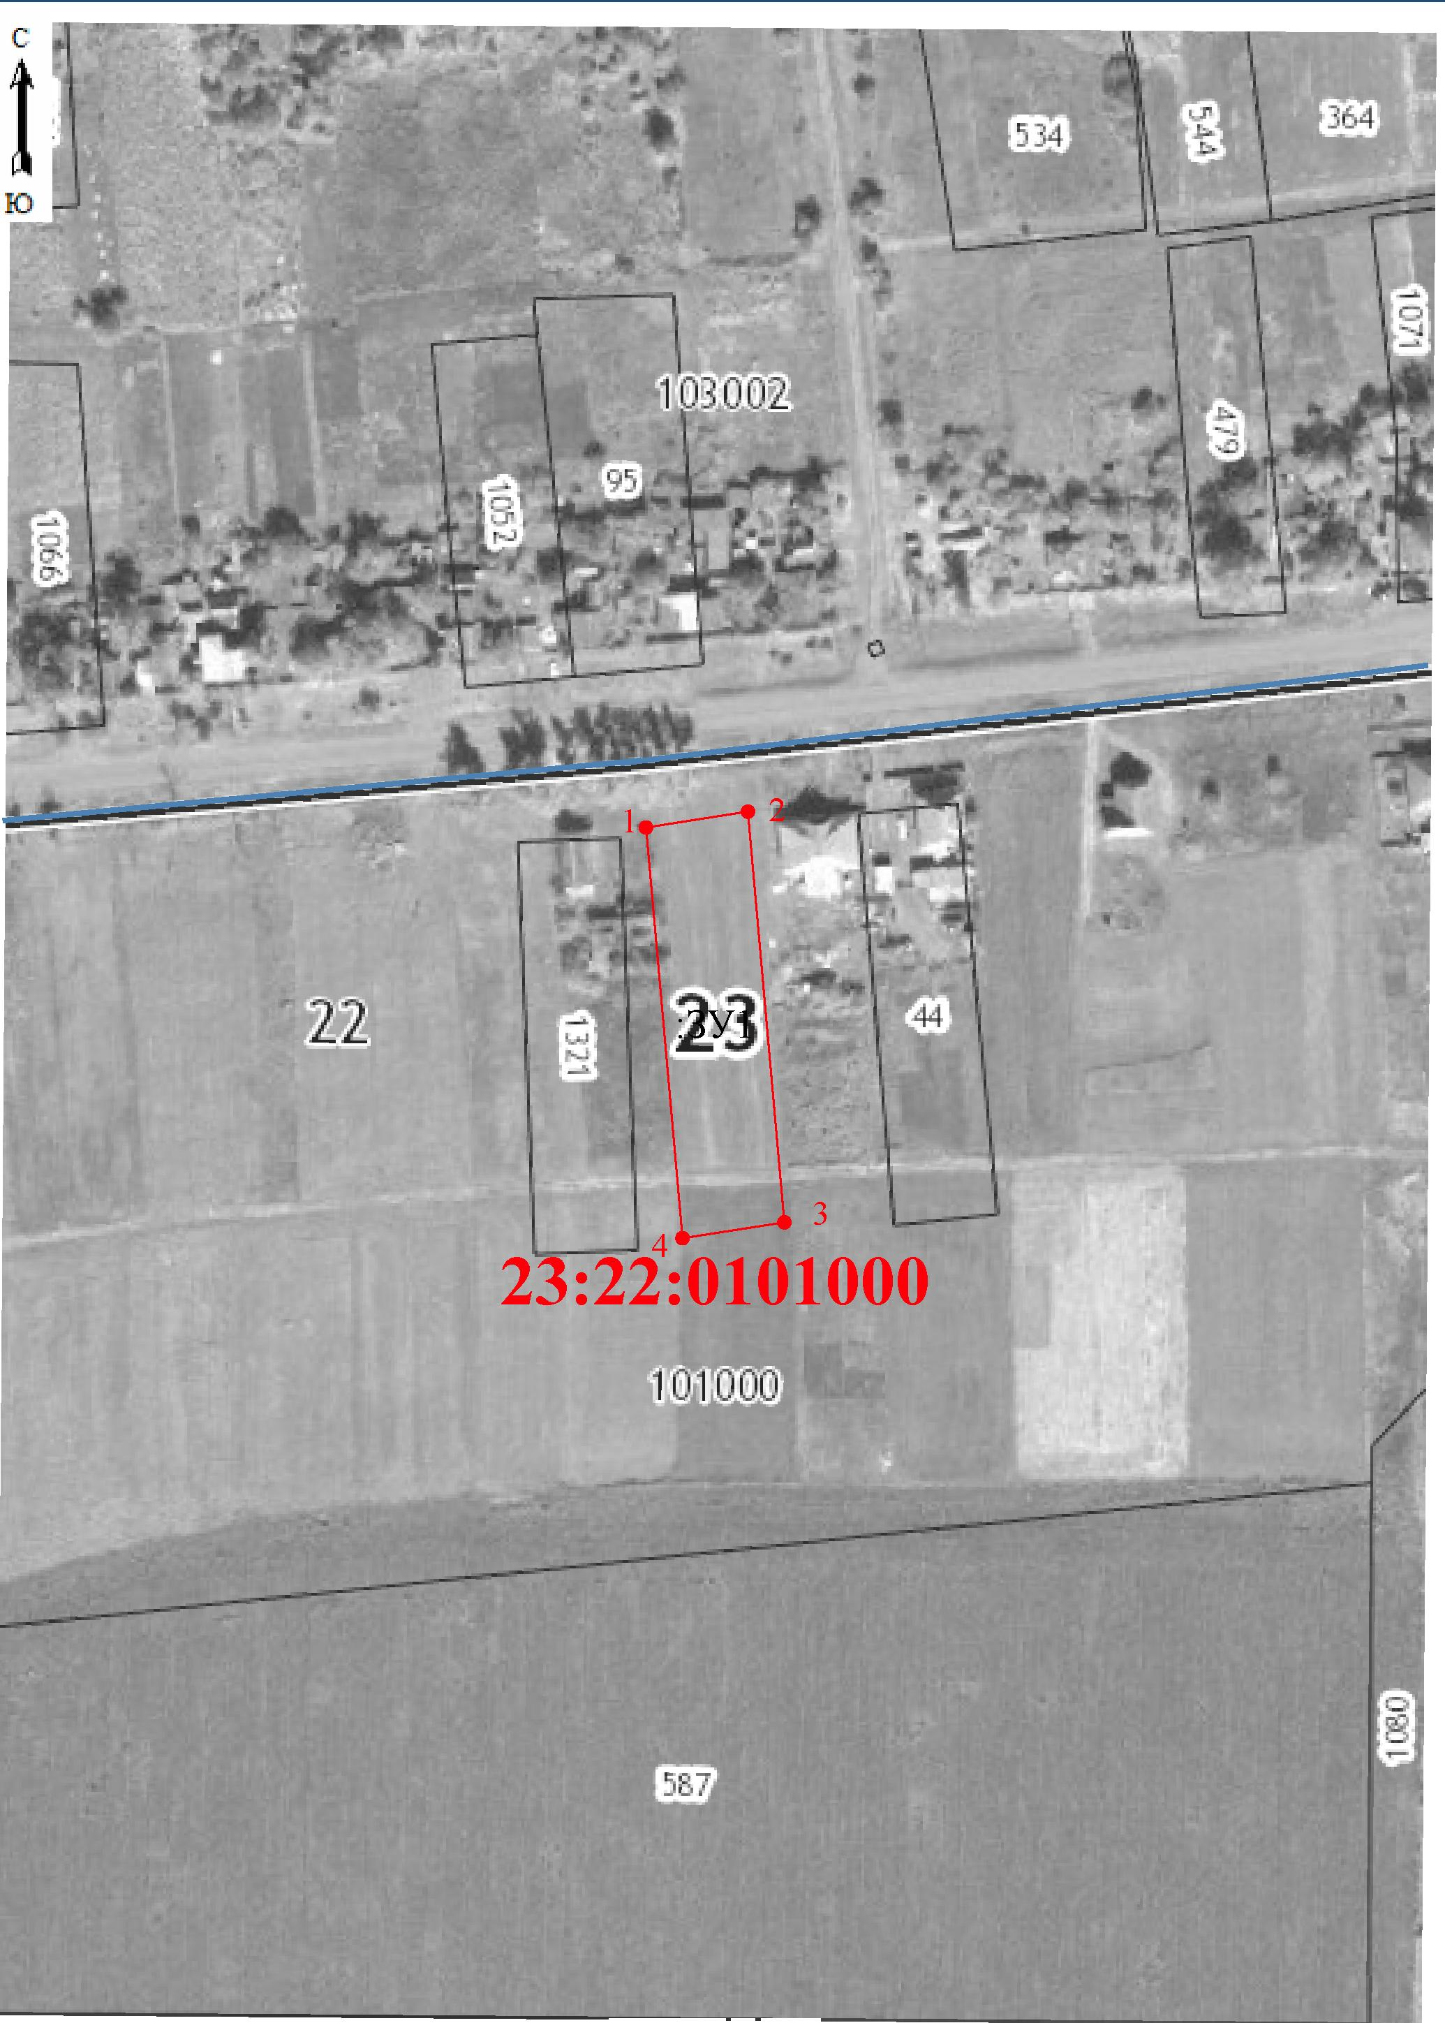Масштаб 1: 2000

УСЛОВНЫЕ ОБОЗНАЧЕНИЯ

существующая часть границы, имеющиеся в ГКН сведения о которой

достаточны для определения ее местоположения;

вновь образованная часть границы формируемого земельного участка,

сведения о которой достаточны для определения ее местоположения; **_______**

граница кадастрового квартала ;

номер кадастрового квартала; **23:22:0101000**

номер и точка границы формируемого земельного участка; **ф** 1

обозначение формируемого земельного участка. **: ЗУ 1**

кадастровый номер земельного участка. **:291**